|  |  |  |  |  |  |
| --- | --- | --- | --- | --- | --- |
| **2023 학년도 제 1 학기** | | **과**  **목**  **명** | **서버프로그래밍** | **컴퓨터정보학과 3학년 C반** | |
| **4월 20일 ( 목 )요일** | | **학 번** | **201944096** |
| **출 제**  **교수명** | **조 규 철** | **성 명** | **이주훈** |

|  |
| --- |
| [# 식당의 메뉴를 관리하기 위한 마스트 테이블을 설계하여 운영하는 프로그램을 구현하고자 한다.  아래의 문제에 대한 내용을 해결방법을 제시하고 구현하시오.  메뉴 테이블(Table Name: **tbl_학번_menu**)의 컬럼(**테이블명 예시:** **tbl_202344001_menu**)  1. 메뉴id: 정수형, 필수입력 항목  2. 메뉴종류: 50bytes , 필수입력 항목(예, 한식, 중식 등)  3. 메뉴명: 50bytes, 필수입력 항목  4. 가격: 정수형, 필수입력항목  5. 열량: 정수형, 필수입력항목  6. Primary Key는 메뉴 id로 할 것 |
| **\* 반드시 파일명, 테이블 명 등에 학생 개별 학번으로 적용할 것** |

|  |
| --- |
| [# 실기시험 필수사항]  다음을 작성하여 학번_성명.zip파일로 업로드하여 제출(소스코드, 실행화면(스크린샷) 등을 한글 또는 ms-word 문서)  **0. 기존 프로젝트에서 추가할 것(tbl_member, tbl_sbjrecord, tbl_studentinfo 관련 코드 등 일체 필수로 유지할 것)**  1. 테이블 생성 쿼리에 대한 화면스크린 이미지  2. VO Class 코드  3. DAO Interface 코드 , 4. DAOImpl Class 코드  5. Mapper.xml 코드 6, Test Class 코드  7. CRUD Test (STS 콘솔화면) 스크린 이미지  [# 제출방법]  LMS(http://cyber.inhatc.ac.kr)의 중간고사 과제 업로드 |

1. **tbl_학번_menu** 테이블을 생성하기 위한 query를 작성하시오.

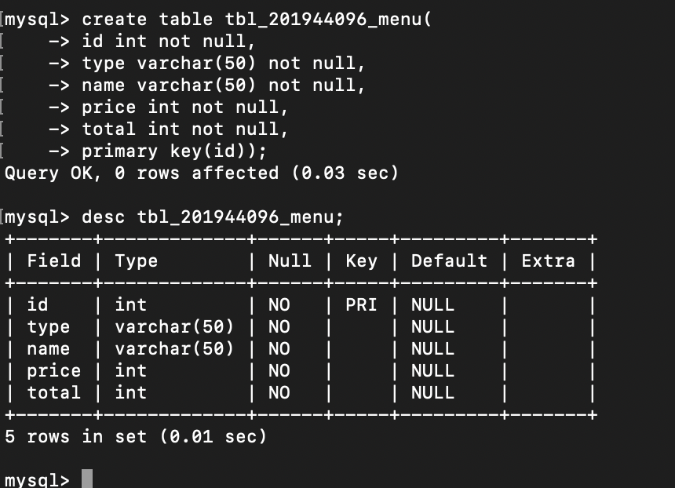

2. tbl_학번_menu를 source data로 활용하기 위한 VO Class를 설계하시오.( 설계내용은 각 컬럼에 대한 data type을 정의)

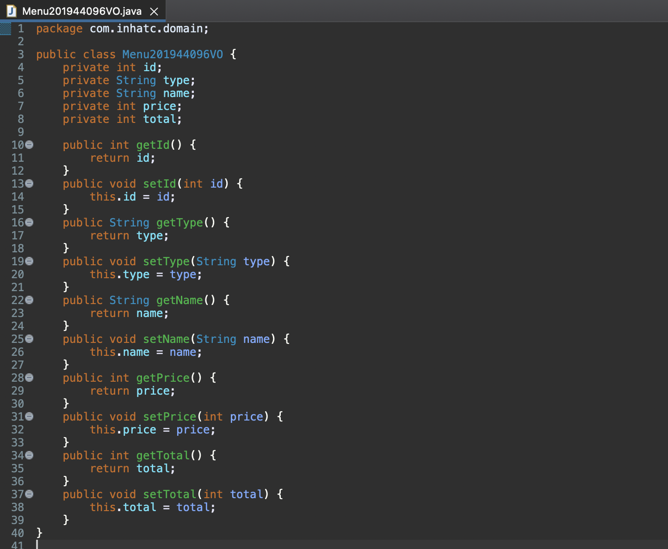

3. tbl_학번_menu 테이블에 접근하기 위한 **Menu학번DAO** interface와 **Menu학번DAOPImpl**을 구현하고자 한다. data insert, select 메소드(“검색조건: 메뉴id”), update(pk를 제외한 모든항목), 데이터 목록조회, delete를 설계하시오.

(단, 설계내용은 1. Return Type, 2. 메소드 이름, 3. 메소드 파라미터)

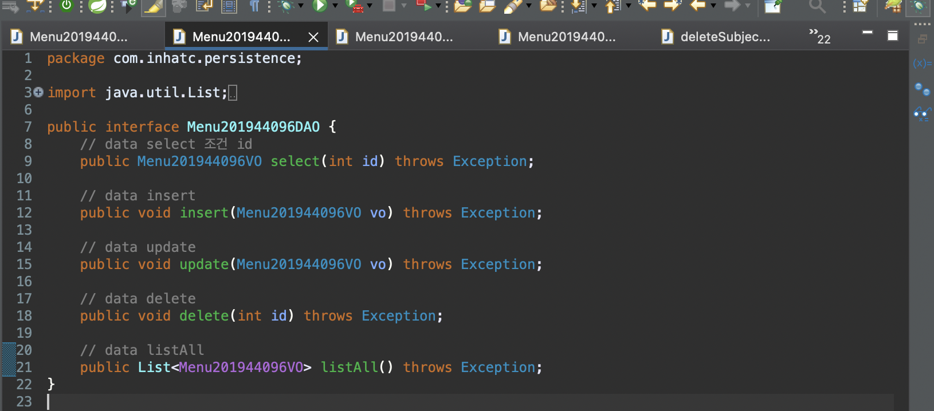

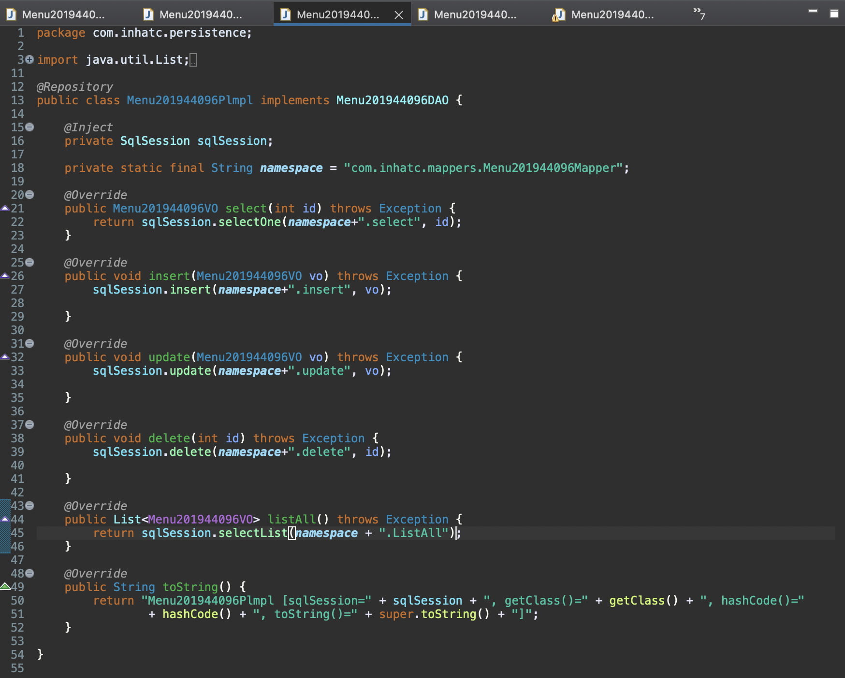

4. **Menu학번DAO**에서 활용할 **Menu학번Mapper.xml**를 설계하시오.

(단: namespace는 **Menu학번Mapper**로 작성할 것.

1. DAO의 각 메소드에서 호출할 id 정의

2. 각 메소드에 대한 쿼리 작성

select query의 경우 메뉴id로 검색한다고 가정)

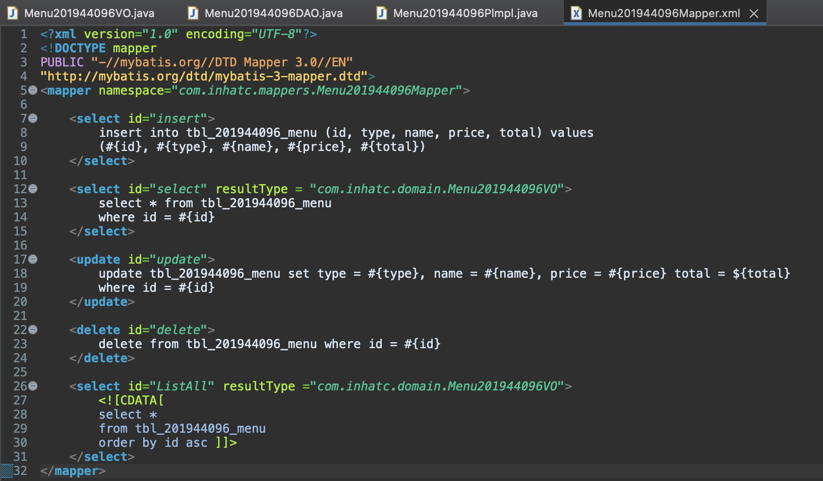

5. Data Insert Test 구현 및 테스트

Insert를 위한 코드를 구현하고, 메뉴별 정보를 포함하는 데이터를 3개 이상을 추가하여 DBMS상의 입력된 화면을 제출

- 추가되는 데이터의 경우 메뉴는 임의로 작성하여 입력

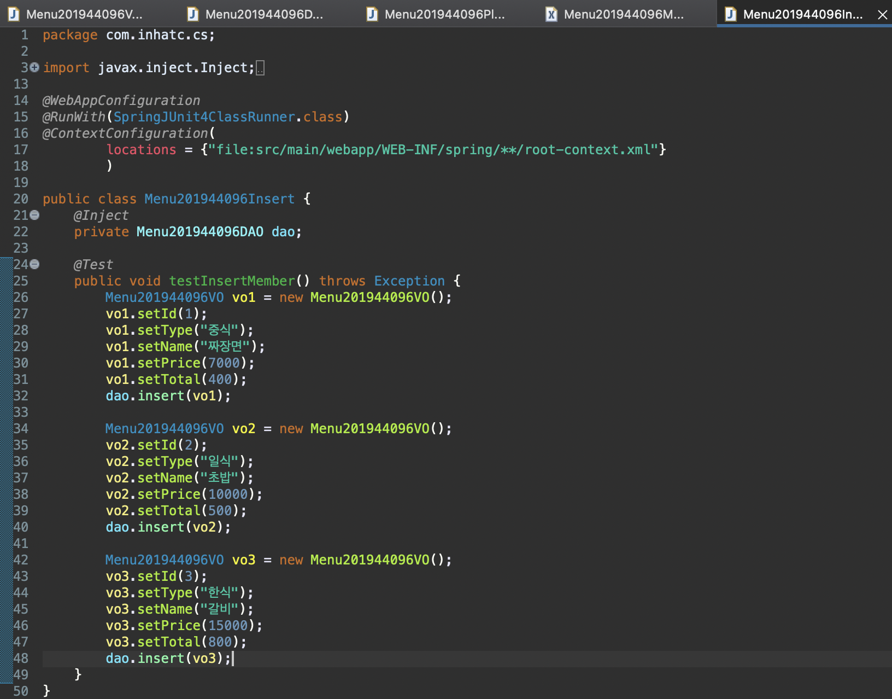

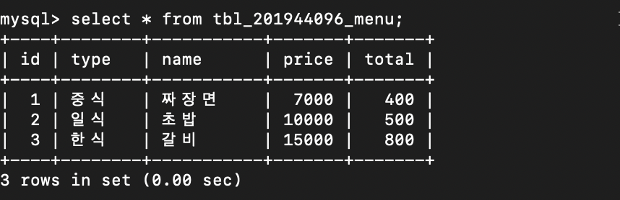

6. Data 조회 Test 구현 및 테스트

데이터 조회를 위한 코드를 구현하고, 메뉴id를 조건으로 데이터를 조회한 콘솔의 결과화면을 제출

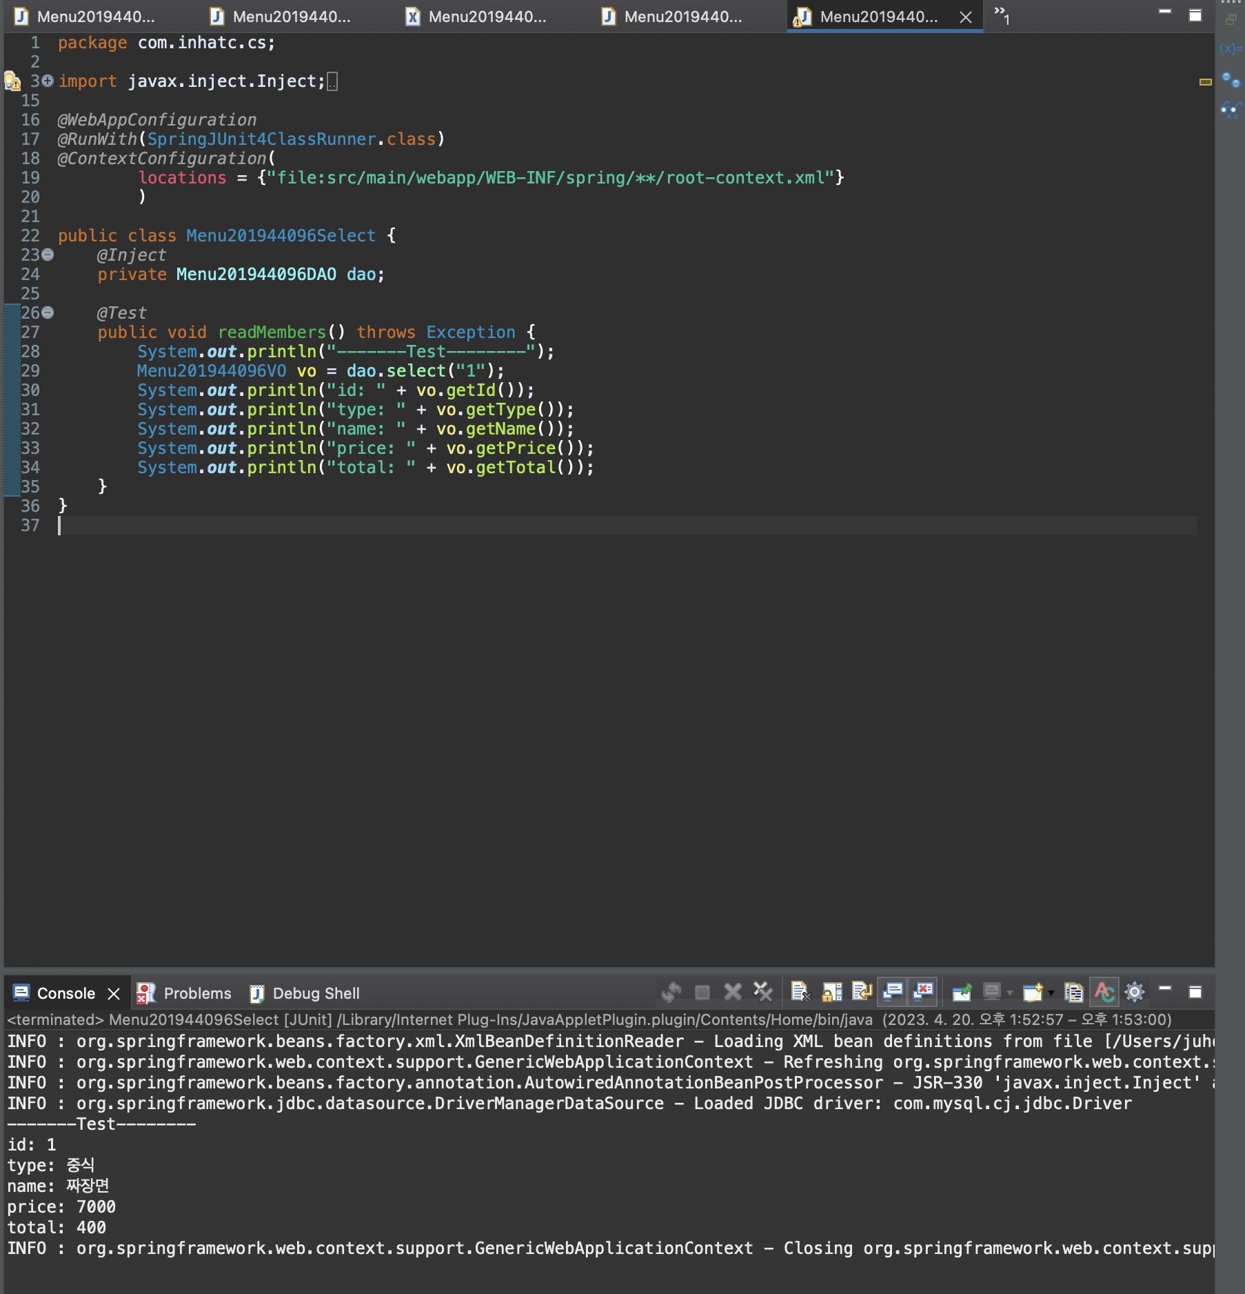

7. Data Update Test 구현 및 테스트

데이터 업데이트를 위한 코드를 구현하고, 실행결과에 대한 콘솔의 결과화면과 DBMS상의 업데이트된 화면을 제출

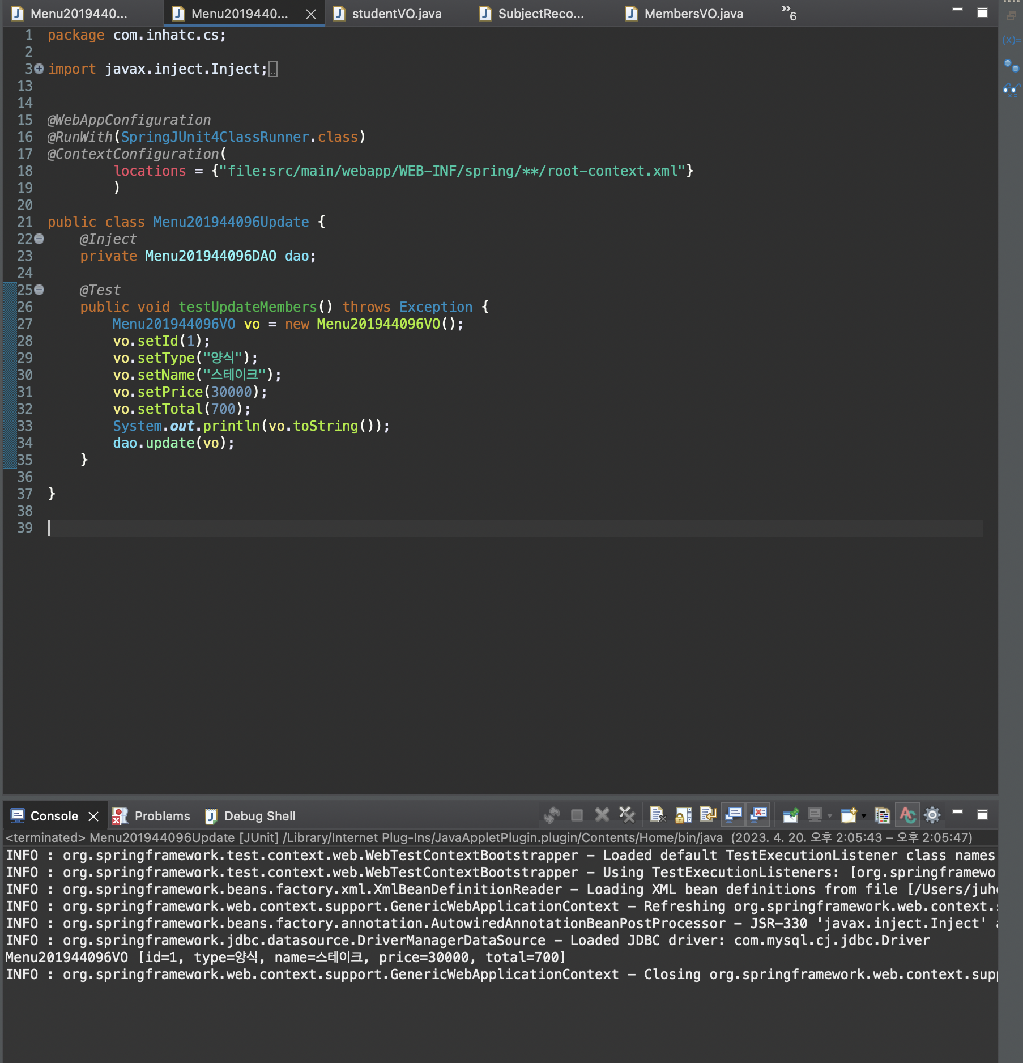

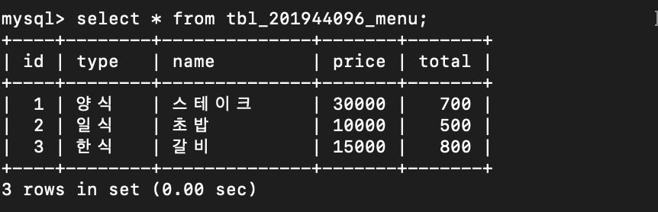

8. Data Delete Test 구현 및 테스트

데이터 삭제를 위한 코드를 구현하고, 실행결과에 대한 콘솔의 결과화면과 DBMS상의 업데이트된 화면을 제출

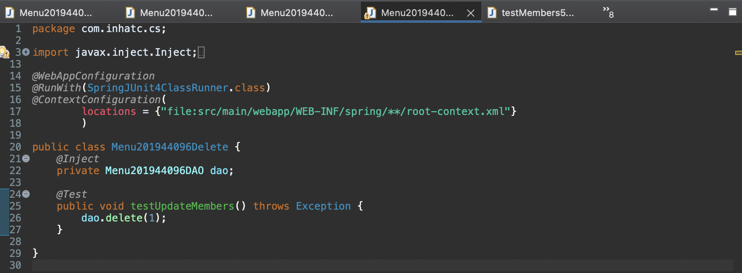

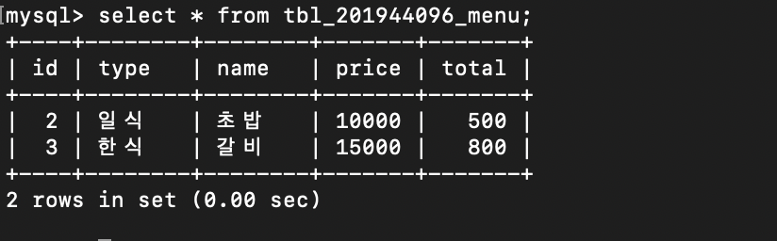

9. Data List 조회 Test 구현 및 테스트

데이터 목록을 조회하기 위한 코드를 구현하고, 실행결과에 대한 콘솔의 결과화면(콘솔의 조회내용은 콘솔상에서 복사하여 제출하는 문서에 포함)

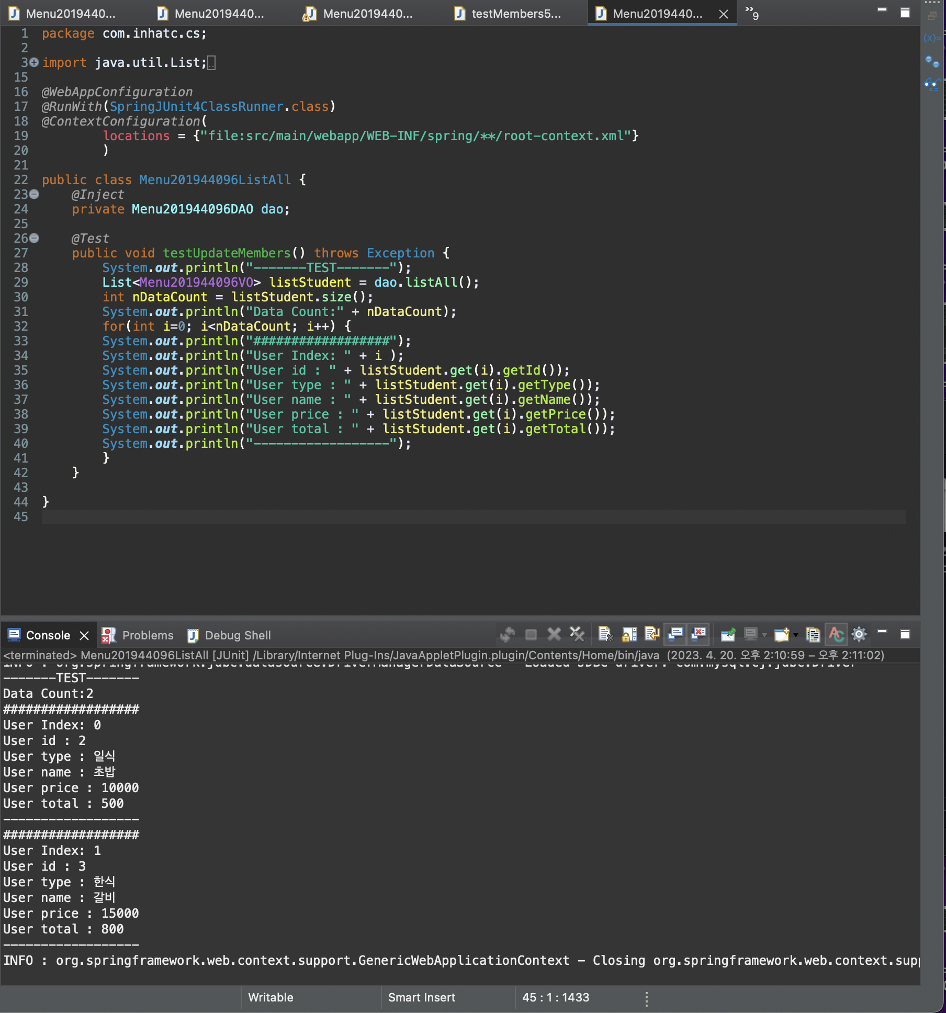

10. 기존 프로젝트 실행

10-1. tbl_member테이블의 STS상에서 listall 콘솔 실행화면

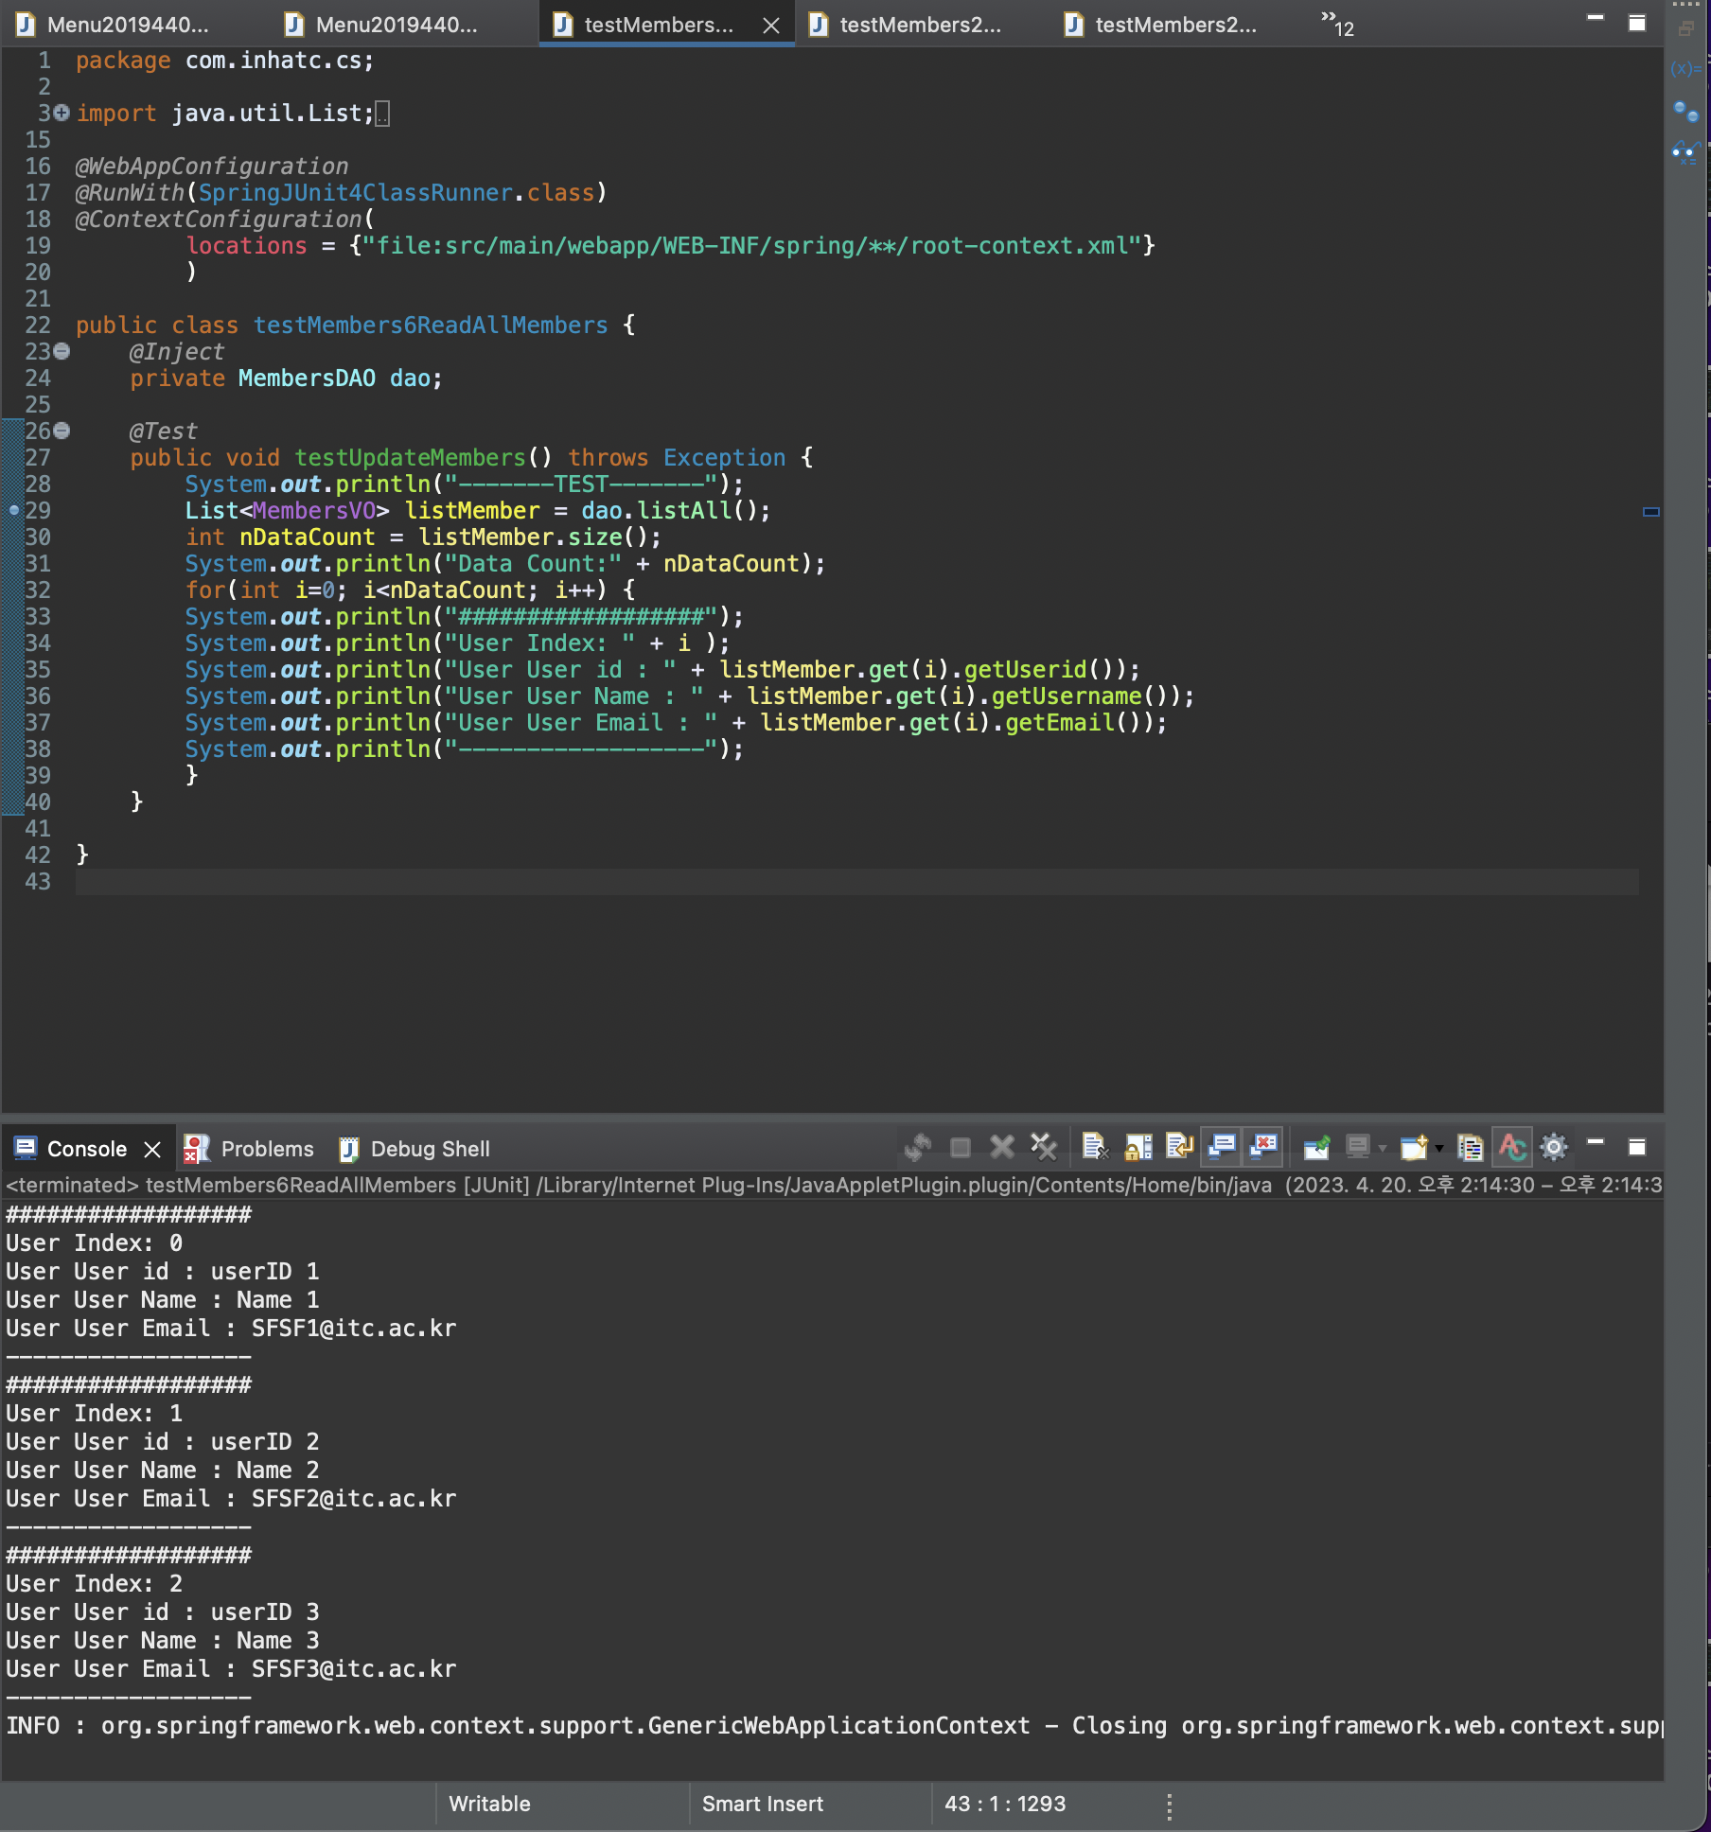

10-2. tbl_sbjrecord테이블의 STS상에서 listall 콘솔 실행화면

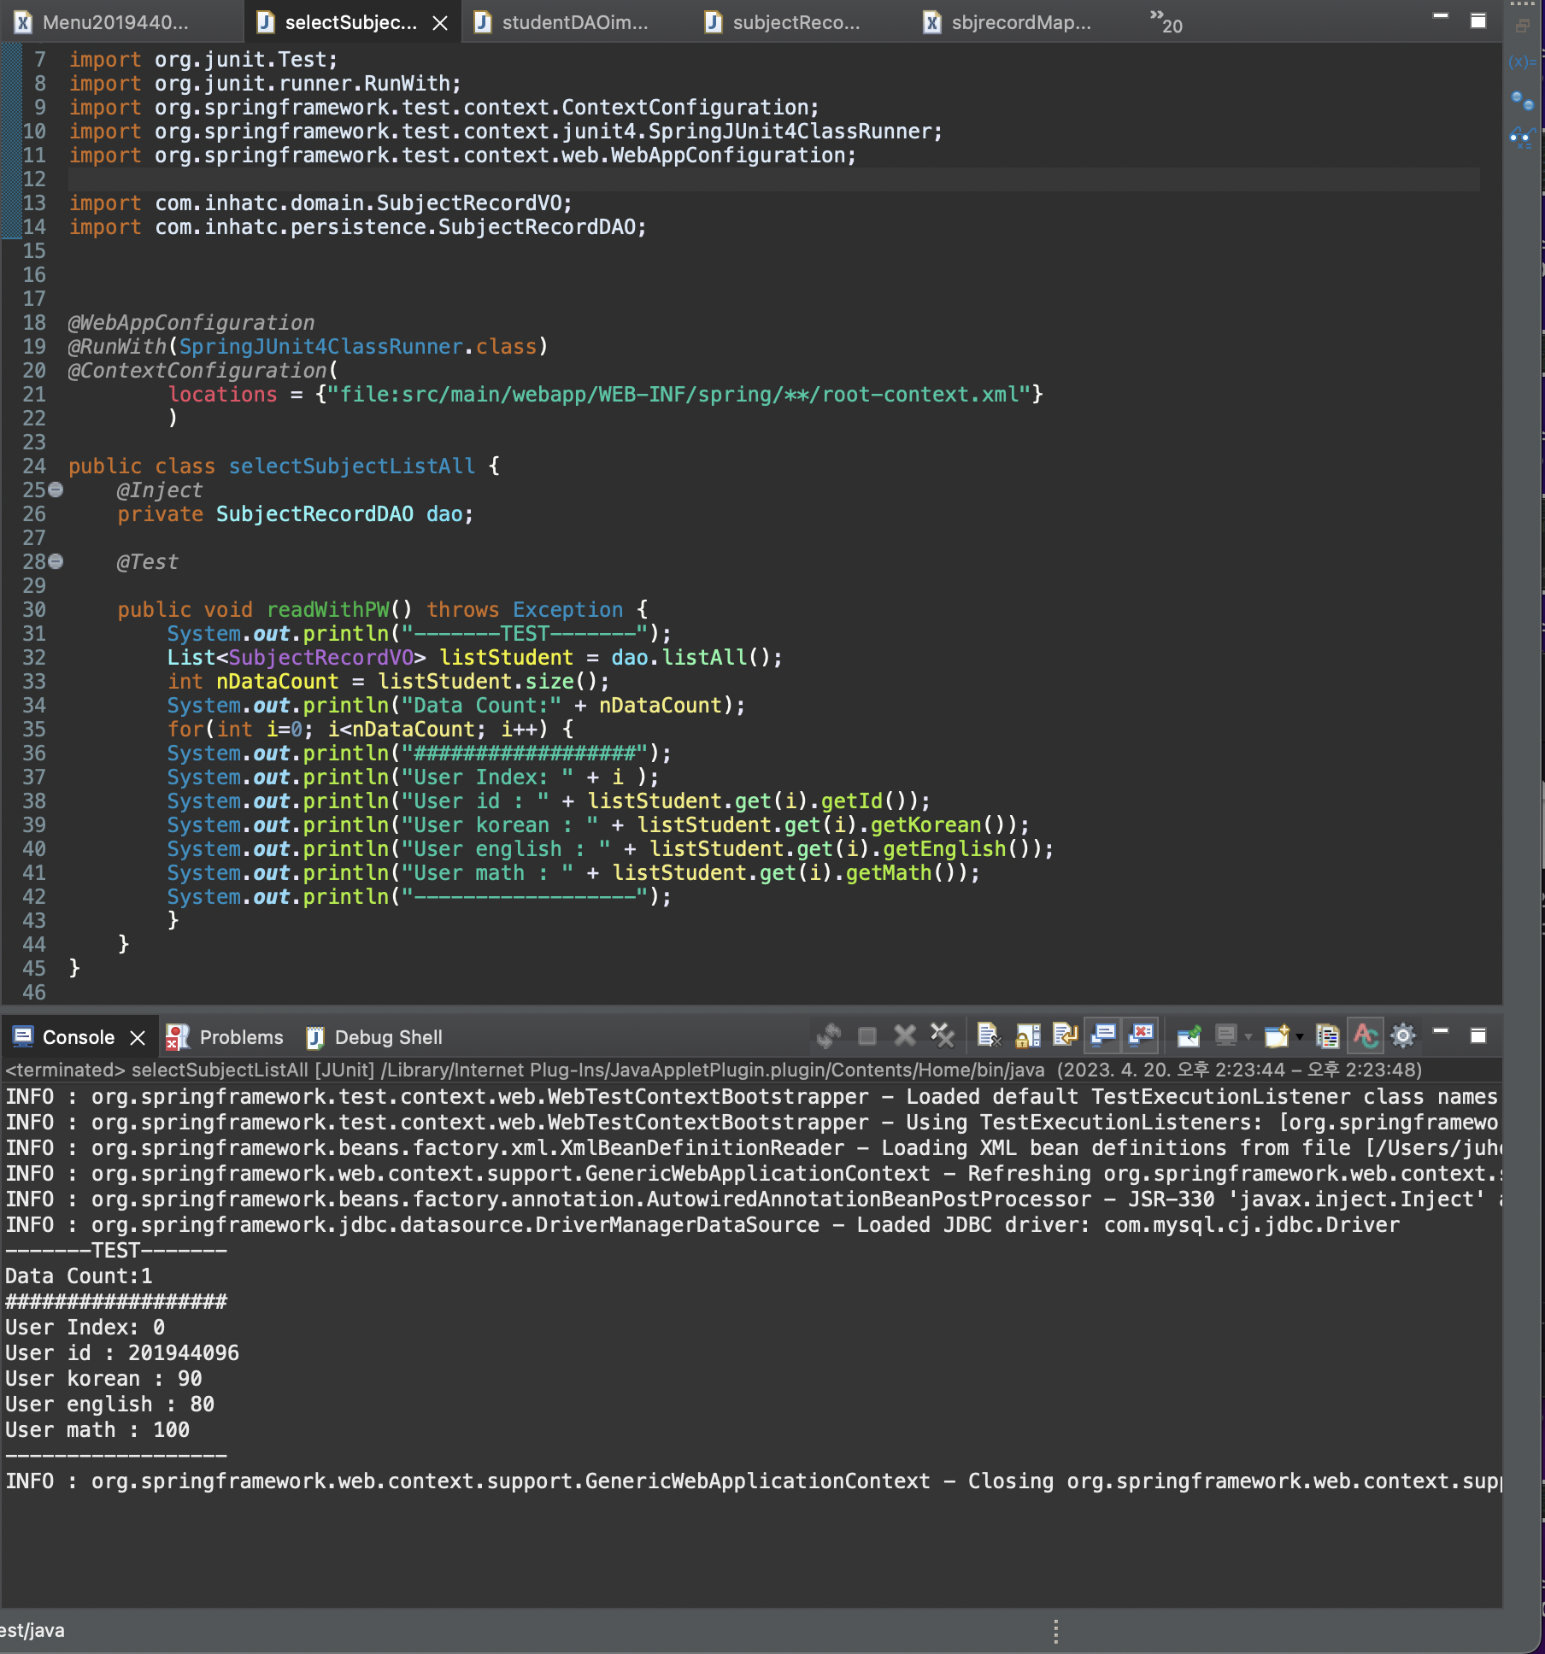

10-3. tbl_studentinfo 테이블의 STS상에서 listall 콘솔 실행화면

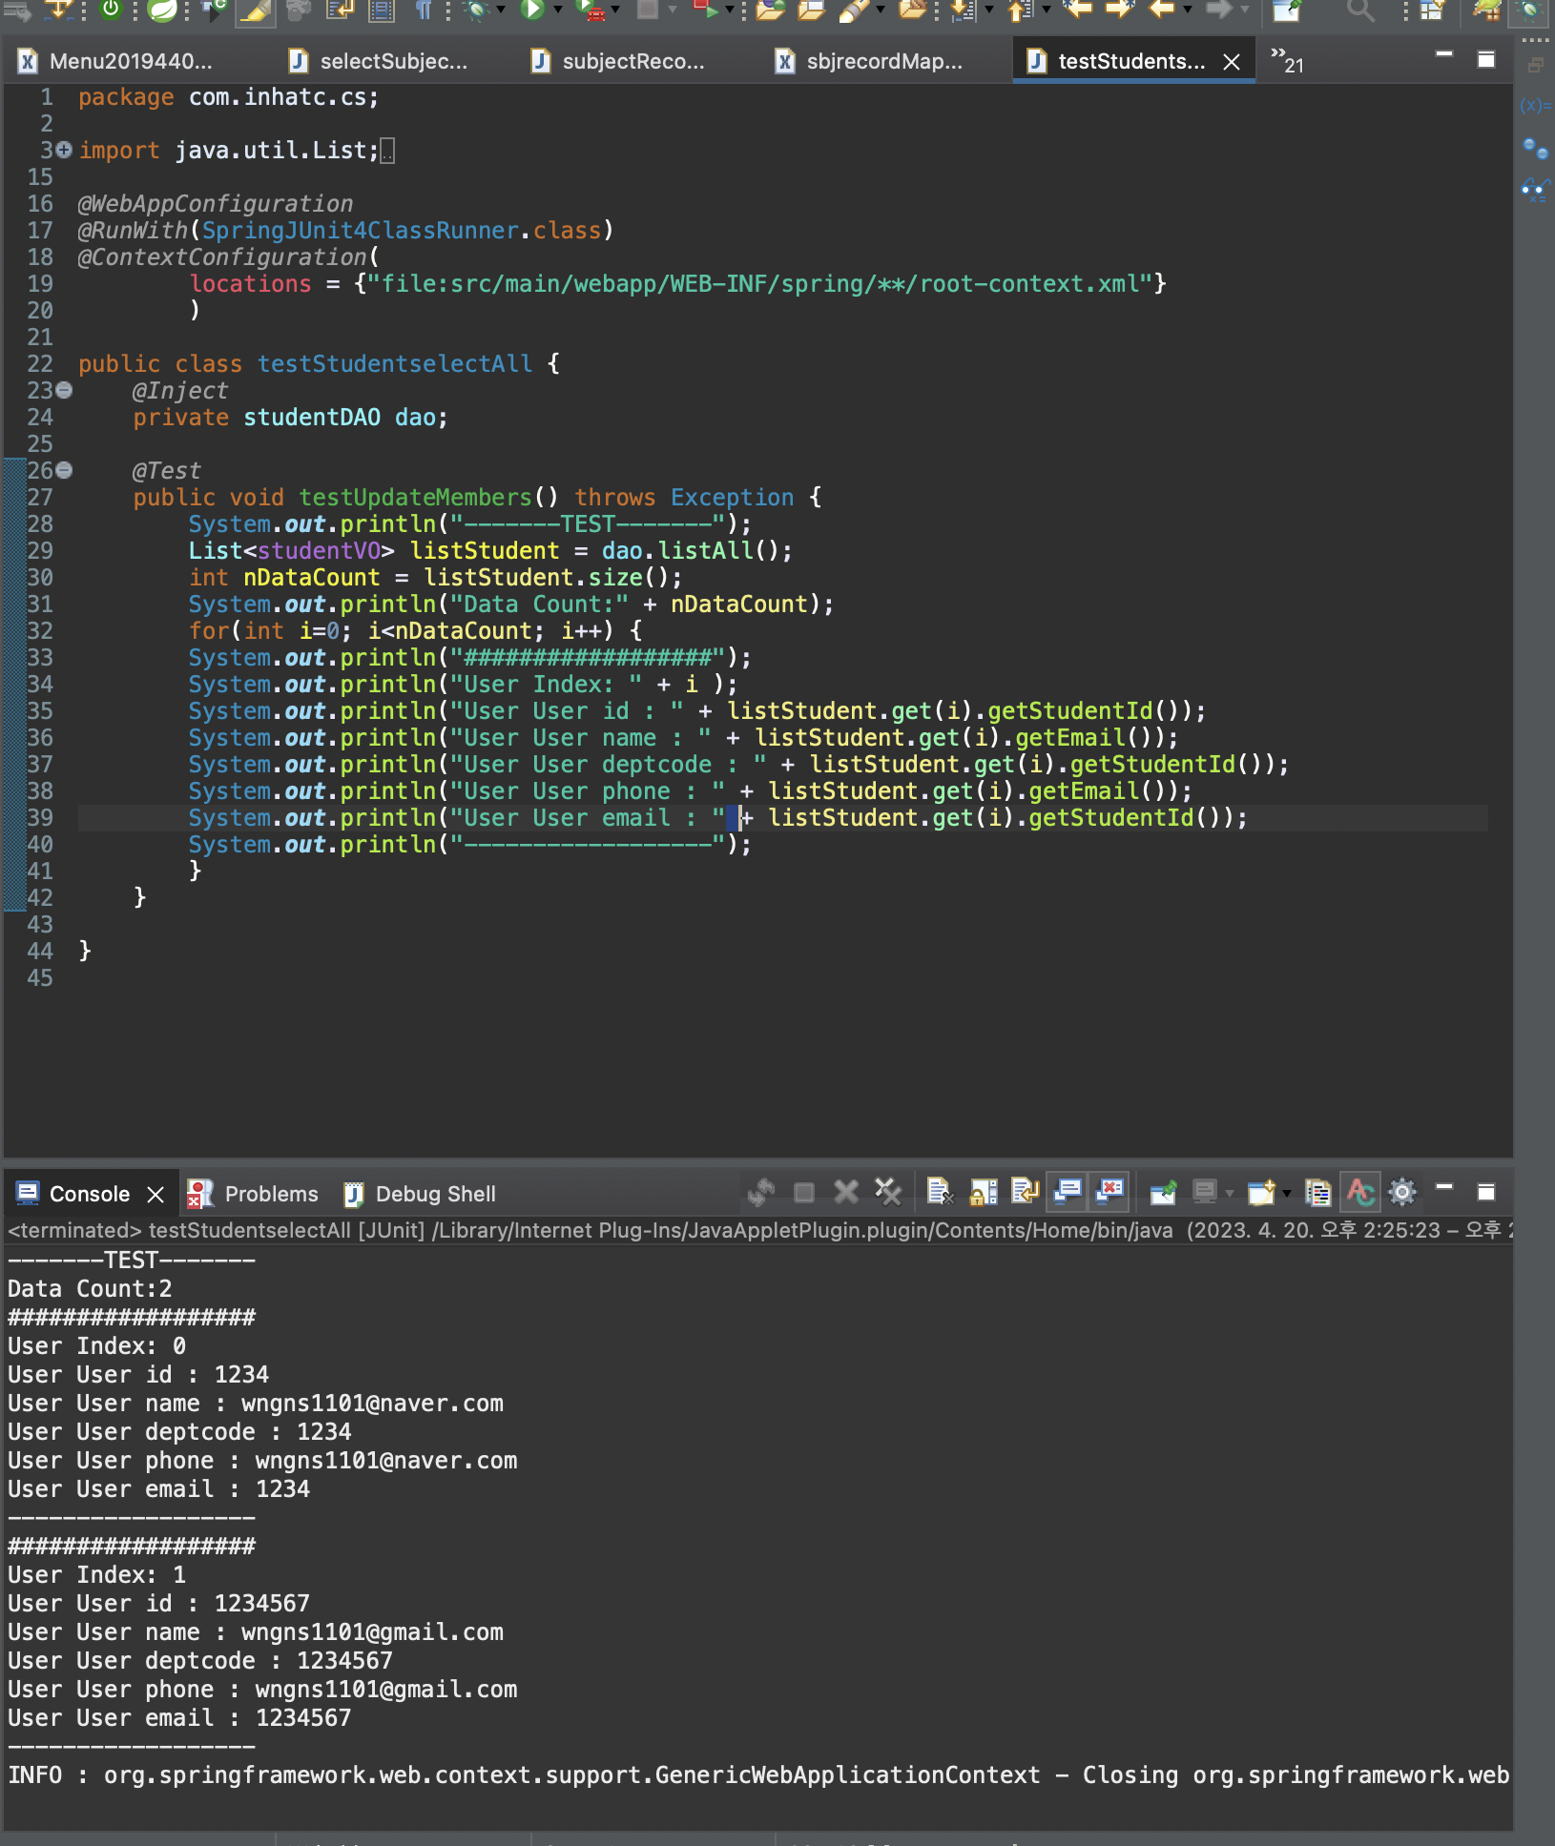

**\* 프로젝트 코드와 답안지 전체를 압축하여 업로드하여 제출**

**\* You Deserved It!!!**